LỊCH CHÍCH NGỪA BỆNH TRUYỀN NHIỄM

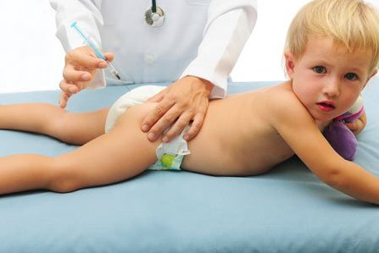
Sau đây là lịch chích ngừa một số bệnh truyền nhiễm mới được Cơ quan Phòng Tránh và Kiểm Soát Bệnh CDC Hoa Kỳ cập nhật và phổ biến vào tháng 2 năm 2011. Tại Hoa Kỳ, lịch này được Cơ quan CDC, Viện Nhi Đồng và Viện Y khoa Gia đình thiết lập.
Chích ngừa có mục đích tạo khả năng bảo vệ với một bệnh nào đó bằng cách dùng vaccin hoặc chất đặc biệt mà cơ thể coi là vật lạ có tiềm năng nguy hiểm (kháng nguyên). Các chất này sẽ kích thích cơ thể tạo ra các chất chống lại bệnh (kháng thể) tương ứng. Vaccin được sản xuất bằng cách nuôi cấy vi khuẩn hoặc virus trong các điều kiện làm giảm mất độc tính của chúng mà không mất đi khả năng tạo ra kháng thể.
Tiêm chủng ngừa rất công hiệu để phòng tránh bệnh nhiễm. Có những bệnh mà vào đầu thế kỷ trước hoành hành dữ dội gây nhiều tử vong khắp nơi thì ngày nay đã bị loại trừ tại nhiều quốc gia như bệnh sởi, tê liệt trẻ em, đậu mùa.
Thuốc chủng ngừa có thể gây ra một số phản ứng phụ nhưng rất nhẹ như chỗ chích hơi sưng đau, nhiệt độ hơi lên cao nhưng không kéo dài lâu ngày. Với các cháu bé, trong các trường hợp này, ta có thể cho uống một liều thuốc giảm sốt acetaminophen ( Tylenol). Nhớ là không nên cho thuốc Aspirin. Cho con em uống nhiều nước để hạ nhiệt; mặc quần áo thoáng nhẹ; chườm khăm tẩm nước ấm.
Hãn hữu lắm mới có phản ứng mạnh như khó thở, hạ huyết áp, nổi ngứa cùng mình, ngất xỉu ngay sau khi chủng. Khi bị phản ứng mạnh như vậy thì không được chủng ngừa với thuốc chủng đó nữa.
Khi các em có các dấu hiệu sau đây thì nên cho bác sĩ hay ngay:
a- Nhiệt độ đo ở hậu môn lên trên 105F hoặc 39 C;
b- Nếu da xanh rờn và con em đi cà nhắc
c- Con em khóc liên tục cả mấy giờ sau khi chích ngừa;
d- Cơ thể con em run giựt.
Các em bị bệnh ung thư, bị bệnh liệt kháng AIDS cũng không được chủng loại thuốc trong đó mầm bệnh bị làm suy yếu, như thuốc chủng bệnh sởi, quai bị, phong ban, thủy đậu, tê liệt.
Trẻ em đang đau ốm thì tùy theo trường hợp: nặng với nóng sốt cao vì nhiễm trùng thì hoãn chủng ngừa tới khi bình phục. Khi các em chỉ bị đau nhẹ như viêm tai, ho, sổ mũi, tiêu chẩy thì đều có thể chủng ngừa được. Bác sĩ gia đình sẽ cho ta lời khuyên quyết định.
Du lịch tới các quốc gia đang phát triển nên chích ngừa một số bệnh như viêm gan B, tiêu chảy, thương hàn, sốt vàng da ( yellow fever) và viêm não Nhật Bản (Japanese Encephalitis).
Nhiều người lớn tuổi cho là khi còn bé đã chích ngừa đầy đủ thì sẽ được bảo vệ suốt đời với các bệnh truyền nhiễm. Điều này cũng có thể đúng, ngoại trừ:
- Có một số người trước đây chưa bao giờ chích ngừa.
- Có nhiều thuốc ngừa mới được sản xuất mà trước đây chưa có.
- Tính miễn dịch có thể yếu dần với tuổi tăng.
- Với tuổi già, cơ thể cũng dễ bị một số bệnh nhiễm hiểm nghèo như cúm, sưng phổi.
Do đó xin quý vị lớn tuổi cập nhật các chích ngừa mà mình thiếu.
Con em từ 6 tháng trở lên đều cần chích ngừa cúm vào mỗi mùa cúm. Nếu là chích ngừa lần đầu, các cháu từ 6 tháng tới 8 tuổi cần chích 2 liều, cách nhau ít nhất 4 tuần lễ. Nếu trong mùa cúm đầu tiên mới chỉ chích 1 lần thì vào mùa cúm sau cũng phải chích 2 lần. Cần tham khảo ý kiến bác sĩ để được hướng dẫn đầy đủ.
1. Chích Ngừa từ lúc mới sanh tới 6 tuổi
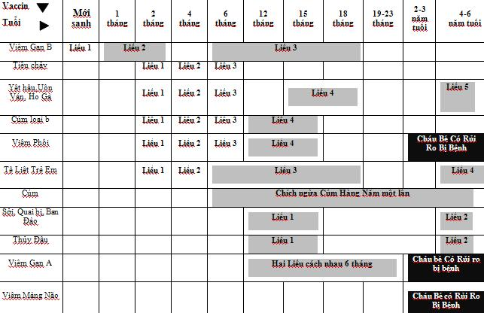
2- Lịch Chích Ngừa 7 tuổi tới 18 tuổi
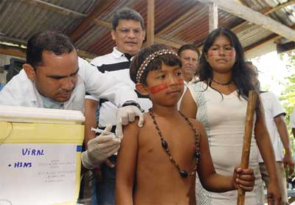
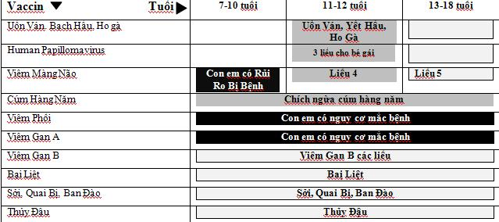
3- Lịch Chích Ngừa Cho Người Lớn Tuổi
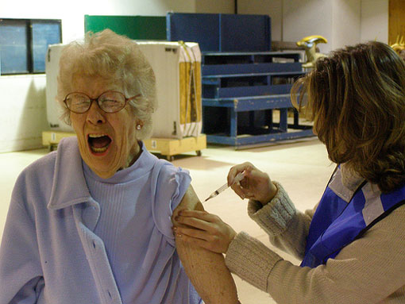
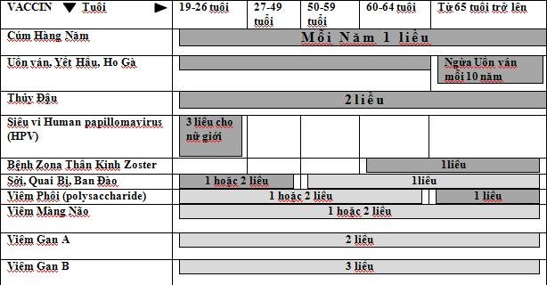

Kết luận
Mặc dù con người đã biết được nhiều nguyên nhân gây bệnh, đã sống điều độ, vệ sinh hơn, y học đã cống hiến nhiều phương tiện trừ bệnh tật, nhưng bệnh tật vẫn còn luẩn quẩn đó đây chỉ chờ cơ hội thuận tiện là xâm nhập cơ thể ta.
Cho nên sự phòng ngừa bệnh, mà chủng ngừa là một, vẫn còn rất quan trọng.
Vả lại “An ounce of prevention is worth a pound of cure” hoặc “Phòng bệnh hơn chữa bệnh”.
Giáo sư Nhi khoa Samuel Katz của Trung Tâm Y Khoa Duke University bên Mỹ, người có nhiều kinh nghiệm về chủng ngừa, đã quả quyết: ”Sự tạo ra tính miễn dịch là phương tiện hữu hiệu duy nhất để làm giảm số bệnh tật và số tử vong ở trẻ em”.
Bác sĩ Nguyễn Ý Đức - Texas-Hoa Kỳ

